CREATION SITE WEB MARCHAND + BLOG+POST



OLWATCHESART
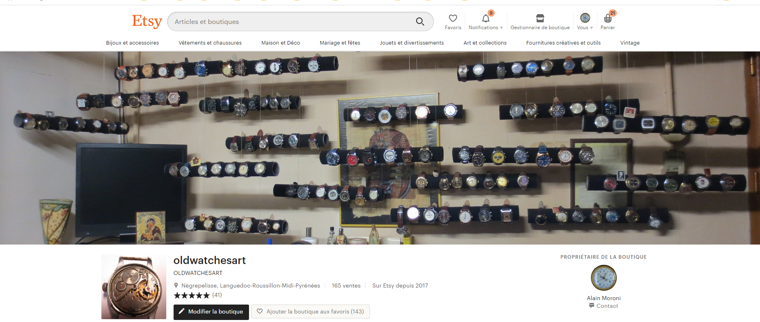
LE CONTEXTE
Mr M. a ouvert une boutique sur ETSY. Grand collectionneur de montres vintages soviétiques, il souhaiterait créer un blog afin de communiquer sur des produits uniques. Les arrivages de montres en provenance d’Ukraine, de Biélorussie, de Russie, de Lettonie …et autres anciens pays du bloc soviétique, sont mensuels. Les articles sont uniques et sont porteurs de toute une histoire.
A l’heure actuelle le site marchand OLDWATCHESART n’enregistre que 0,6% de taux de conversion
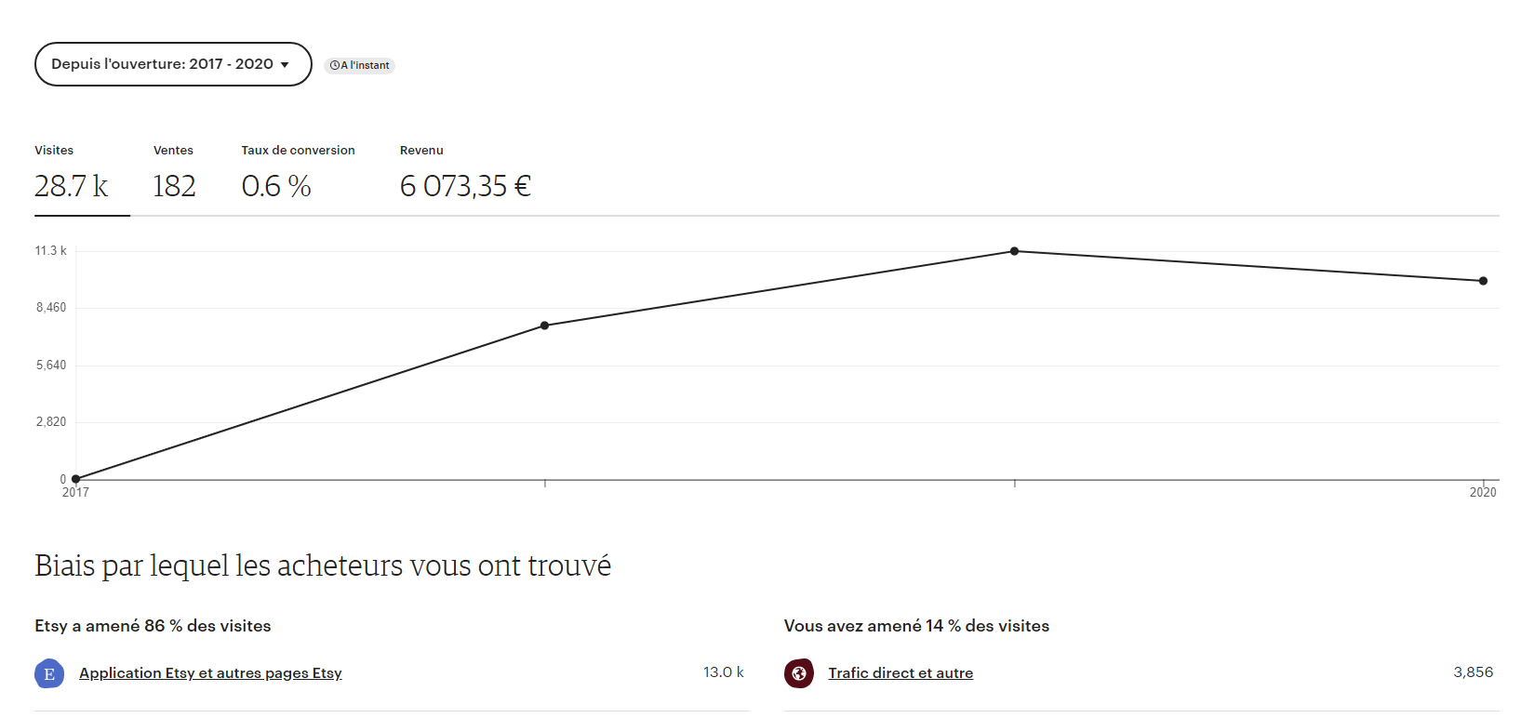
Alors que le taux moyen en France est de 2,3% en 2019 selon la FEVAD
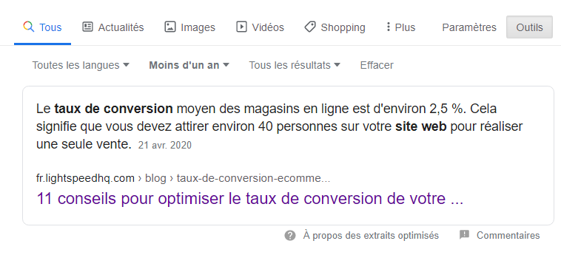
Le site est purement transactionnel et Mr M. n’a pas la possibilité de développer longuement l’origine, l’histoire et les particularités de chaque marque, voire de chaque montre.
Il souhaiterait communiquer sur l’histoire de la marque ainsi que sur l’origine de chaque montre (provenance géographique, date de création, réparations nécessaires, …)
Il souhaiterait délivrer un contenu textuel, enrichi d’hyperliens et d’éléments multimédias, sur lequel chaque lecteur pourra déposer des commentaires
Il souhaiterait également avoir la possibilité de vendre ses produits au travers du blog.
En un mot, il souhaiterait développer un aspect plus relationnel avec les prospects. Les prospects sont souvent des passionnés de vieilles montres et sont souvent collectionneurs d’une marque
Il existe différentes marques de montres soviétiques :
90% des modèles ont été commercialisés sous les marques VOSTOK, SLAVA, POLJOT, ZIM, LUCH, CHAÏKA, POBEDA, RAKETA, VIMPEL, ZVEZDA, KAMA, KOLOS, MAYAK, MIR, MOLNIJA, NEVA, RODINA, SPORTIVINIE, SPOUTNIK, STURMANSKIE, OURAL, ELEKTRONIKA

Mr M. Précise que le site ETSY (hébergeur de OLDWATCHESART) communique chaque jour les statistiques sur les visites. Mr M. peut donc identifier chaque jour les clients qui ont mis une montre soviétique dans leur panier ou en favoris (exemple ci-dessous)
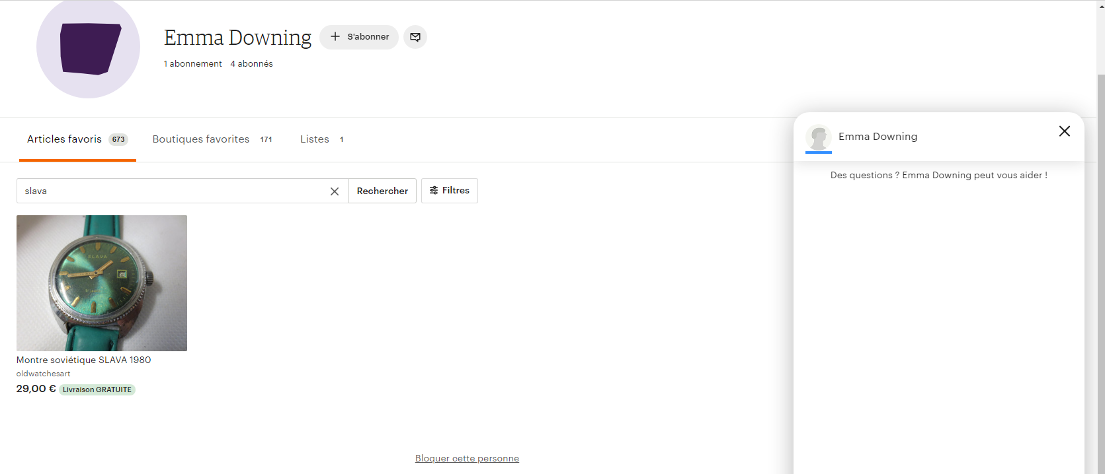

TRAVAIL A FAIRE :
Pour chacune des marques un groupe de 2 étudiants de BTS MCO, développera un blog commercial
PARTIE 1 : recherche d’informations
En fonction de la marque à promouvoir, faites des recherches sur internet sur l’historique de cette marque
Rechercher sur internet des photos (libres de droit) de vieilles montres. Vous pouvez facilement trouver des photos libres de droit sur ETSY et sur OLDWATCHESART
Rechercher des informations sur la création d’un blog : conseils, astuces de professionnels

PARTIE 2 : Création du blog commercial
II-1 Modification du site
Allez sur le site https://www.wix.com/dashboard/d5c3d3b5-b7e6-4aca-a3d1-1c7901e1b1a9/home
Log : btsmcobourdelle@gmail.com
MdP : poissonrouge82000
Cliquez sur MES SITES
Sélectionner le site SLAVA par exemple
Dupliquez-le
Donnez un mon à votre site en fonction de la marque de montre à promouvoir
Revenir sur MES SITES. Le nouveau site apparait comme « non publié »
Sélectionnez-le….et modifiez-le
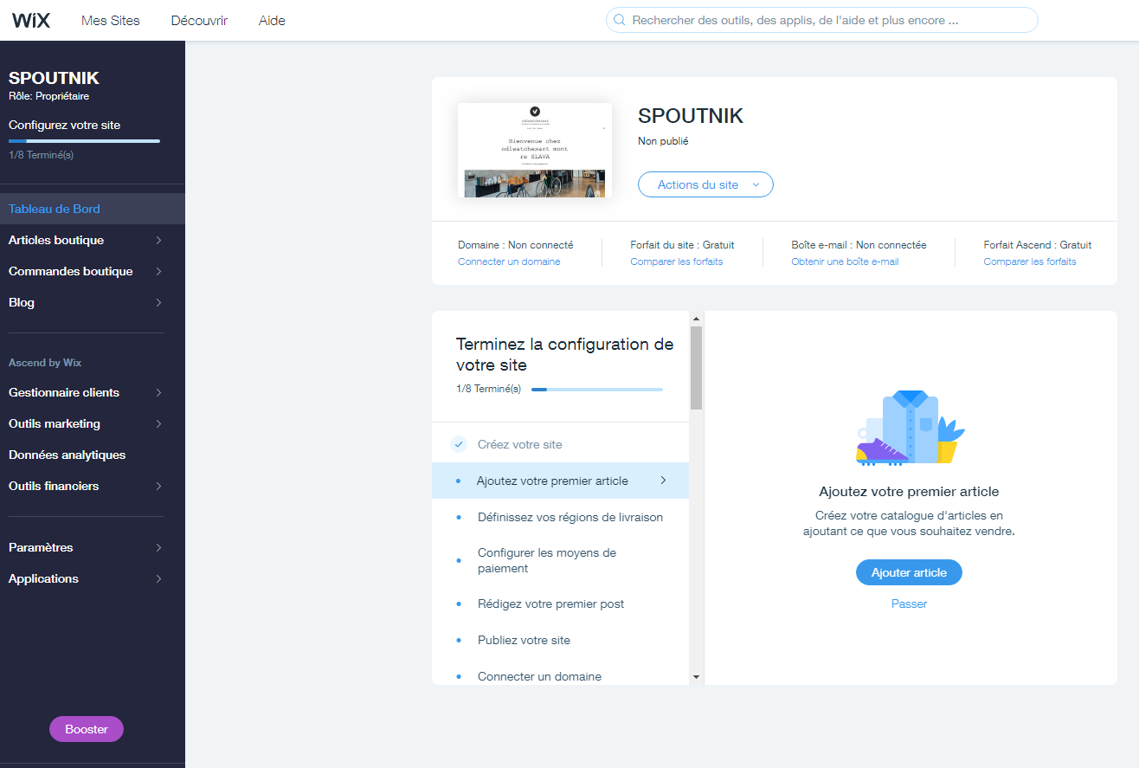

- Ajoutez 5 articles à vendre
- Définissez vos régions de livraison
- Configurez les moyens de paiements (en « Manuel » SVP !)
- Rédigez votre premier post en mettant en mettant en avant un article sur la marque ou sur un événement relatif à la marque (boton « blog »)
II-2 Mise en place des ASCEND
Vous paramètrerez successivement
- Le gestionnaire de client
- Les outils marketing
- Les données analytiques
- Les outils financiers
https://fr.wix.com/blog/category/promouvoir-votre-site/

II-3 Gestion des paramètres
Vous pouvez paramétrer de nombreuse items ….mais portez votre attention sur
- Le référencement
- Les réseaux sociaux
- Les notifications
- Les applis mobiles
II-4 Les applications de boost APP Market
https://fr.wix.com/app-market
https://support.wix.com/fr/article/ajouter-une-appli-%C3%A0-votre-site

- Sélectionnez et paramétrez au moins une app market (gratuite ! SVP)
II-5 Suivi et analytiques
https://support.wix.com/fr/article/%C3%A0-propos-des-outils-de-suivi-et-danalyse
(On ne pourra rien faire) → préconisations ?
Tableau de bord :
https://support.wix.com/fr/article/acc%C3%A9der-%C3%A0-votre-tableau-de-bord

II-6 Publication
revenir à la page d’accueil
et ….PUBLIEZ VOTRE SITE

Ultérieurement vous reviendrez sur votre site afin de continuer votre travail
PARTIE 3 : TEST
Chaque groupe doit aller sur le site d’une marque de montre. Il devra laisser un commentaire, donner une appréciation,consulter les billets, consulter les produits, commencer un achat (…mais SANS JAMAIS le concrétiser !)
PARTIE 4 LE CRA
Rédigez un CRA pour cette situation.
ANALYSE :
Vous préciserez dans la partie « analyse » les indicateurs de performance disponibles sur WIX
PRECONISATIONS :
Quelles préconisations fairiez- vous afin que le blog soit « visible » sur la toile. Voir cours http://alain-moroni.fr/telechargement/btsmco/BC21-2/BC21-2%20construire%20et%20adapter%20l%20offre%20en%20fonction%20de%20l%20UC.doc. Cette « visibilité » a-t-elle un coût ?
Quels autres conseils donneriez-vous à Mr M. au delà de la création du blog commercial ?
Quelles vérifications et démarches devez-vous mettre en œuvre afin que votre blog commercial soit conforme au RGPD
Check-list sur le RGPD : Suggestions pour un site web conforme au RGPD | Centre d'Assistance | Wix.com

BILAN PERSONNEL :
Dans la partie « Bilan personnel » donnez votre impression sur la création de ce blog commercial. Concluez en énonçant le coût d’un Blog Commercial WIX pour un commerçant indépendant du centre ville de Montauban ? Identifiez les couts fixes et les couts variables

Niveau de difficulté : 3/5
Situation observée

Alain moroni
Février 2020

https://lip.fr/blog/

